Муниципальное бюджетное дошкольное образовательное учреждение
«Детский сад №13»

КОНСПЕКТ ЗАНЯТИЯ
С ДЕТЬМИ СРЕДНЕЙ ГРУППЫ
«ХЛЕБ-ВСЕМУ ГОЛОВА»

Составила: воспитатель Миронова Л.Э.

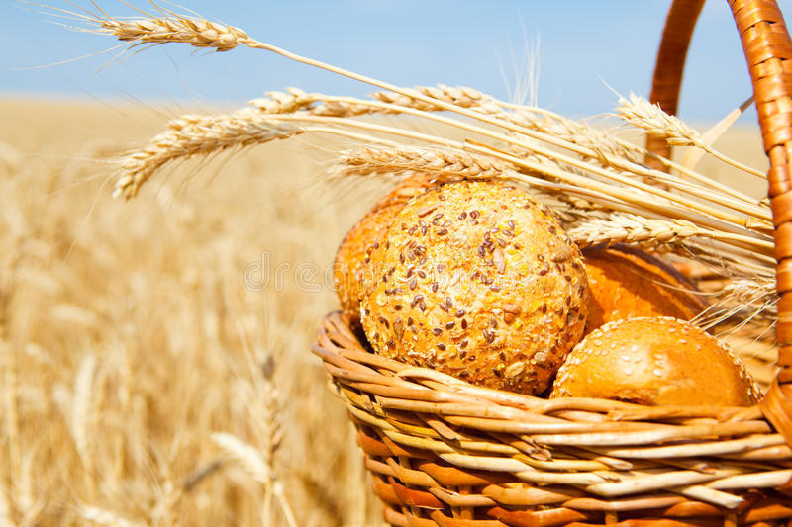

Г.Сасово, 2022 г

Ты не клюй меня, дружок,
Голосистый петушок.
В землю теплую уйду,
К солнцу колоском взойду
В нем тогда таких, как я,
Будет целая семья.
Цель: Дать детям первоначальное представление о том, какой путь проходит зерно, чтобы стать хлебом.
Задачи:
Образовательные:
• дать представление о том, как хлеб приходит к нам на стол;
• познакомить детей с профессией хлебороба, тракториста, комбайнера, пекаря; с предметами их деятельности.
Развивающие:
• расширить представление детей о том, как выращиваю, пекут хлеб,
• формировать представление о разнообразии хлебобулочных изделий;
• формировать представление о том, что хлеб – это один из самых главных продуктов питания.
• знакомить с трудом взрослых: хлебороб, мельник, пекарь.
Воспитывающие:
• воспитывать бережное отношение к хлебу,
• воспитывать бережное отношение к труду, понимание того, что труд каждого делает нашу жизнь, страну лучше и богаче.
• Показать детям, что хлеб основа жизни человека, что процесс выращивания хлеба очень длительный и трудный, поэтому все мы должны бережно относиться к хлебу, уважать труд людей, выращивающих его.
Словарь: хлебороб, мельница, мельник, пекарня, пекарь, жернова.
Оборудование: Круглый ржаной хлеб, поднос, хлебобулочные изделия: баранки, сухарики, печенье; хлебница, колосок, зерно, мука, каравай;
иллюстрации: хлебороб, комбайн, мельница, пекарь; тарелочки с зерном, мукой.
Интеграция областей: «Познание», «Коммуникация», «Художественное творчество».
Ход занятия
Дети сидят полукругом на стульчиках.
Воспитатель: Ребята, послушайте и догадайтесь, о чём я сейчас буду говорить.
Отгадать легко и быстро:
Мягкий, пышный и душистый,
Он и чёрный, он и белый,
А бывает подгорелый.
Без него плохой обед,
Вкусней его на свете нет!
Ответ детей: Хлеб.
Воспитатель: Сегодня мы с вами поговорим о хлебе.
Входит Колосок
Ребята, в гости к нам пришёл колосок. Посмотрите, что он нам принёс.
Из чего печётся хлеб,
Что едим мы на обед?
Хлеб печётся из муки,
Что дают нам колоски
Каждый день мы едим белый и ржаной хлеб, многие из вас любят сушки, печенье, сухарики, различные пирожные. А кто знает, из чего всё это делают?
Ответ детей: мука, яйца…
Воспитатель: А колосок нам сейчас расскажет, как же он стал таким душистым караваем.
Колосок:
а) В колоске живут зёрнышки.
Наш колосок был таким же зёрнышком. Оно попало в землю. Солнышко его пригревало, дождик поливал. Люди о нём заботились, ухаживали. Эти люди называются хлеборобы.
И из зерна вырос колосок. Из колосков с помощью специальных машин собирают зерно.
б) Эти зёрна надо превратить в муку – белую, воздушную, нежную, послушную.
Поэтому зерно везут на мельницу, где мельник молит из них муку.
(Воспитатель показывает иллюстрации).
Мельник включит жернова и перетрёт зерно в муку. А как работают жернова, я сейчас покажу.
За работу, жернова,
Зёрна перетрём сперва!
А давайте включим свои жернова. Все готовы? Тогда начинаем. Повторяйте за мной.
Физкультминутка
Сначала жернова нужно
привести в движение, вот так.
(Вращательные движения руками перед собой.)
А теперь вращаем жернова. (Вращательными движениями тереть ладонью о ладонь)
Чтобы сделать каравай,
Жернова быстрей вращай (Поменять движения рук.)
Крепче трём зерну бока,
Получается мука!
в) После мельника с мукой будет работать пекарь.
Пекарь мучицу белую
Пышным тестом сделает!
Дрожжи, ну-ка не ленитесь,
Наше тесто поднимите!
А теперь давайте поиграем.
Сейчас я буду показывать, как дрожжи тесто поднимают. Следите за мной и повторяйте все действия.
Дрожжи воздух собирали,
Дрожжи тесто раздували.
Дрожжи тесто раздували.
Вдох и выдох, вдох и выдох:
Пух! Пух! Ох! Ох!
Ну-ка, тесто, вширь и ввысь
Разрастись и поднимись!
Тесто белое пыхтело – Ох! Ох!
Тесто зрело и толстело – Ох! Ох!
Мы его слегка помяли -
И весёлкой повзбивали.
Какое пышное тесто у нас получилось! Спасибо всем за помощь.
Это тесто пекарь помещает в печку, приговаривая:
В печку жаркую садись
Порумянься, испекись!
Какое это чудо, хлебный каравай! Спасибо пекарю!
Ребенок:
Вот ржаной каравай
С корочкой румяной.
Никогда не забывай
На столе он главный!
Без него обед не в счёт.
В праздники и будни:
«Хлебу слава и почёт!» -
Говорят все люди.
Воспитатель: Как много людей трудится, чтобы появился вкусный хлеб! К нему нужно бережно относиться. Не крошить хлеб во время еды, не оставлять недоеденные кусочки, не выбрасывать их. Когда будете есть хлеб, вспомните, сколько труда вложено в каждый кусочек.
Итак, для того, чтобы на нашем столе всегда был душистый хлеб с хрустящей корочкой, трудятся много людей. Давайте вспомним, кто это?
Ответ детей: Хлебороб, мельница (мельник, пекарь, мука, хлебобулочные изделия, хлеб, каравай, булочки и т. д.
Воспитатель: Вот сколько интересного рассказал нам колосок. Он говорит вам спасибо за то, что вы внимательно его слушали и выполняли все задания.
Дети, помните о том, что хлеб – самое главное богатство, создан он огромным трудом. Когда вы будете есть хлеб, вспомните, сколько человеческого труда вложено в каждую буханку хлеба. Берегите хлеб!
Ребята, у нашего каравая есть младшие сестрёнки. Они тоже испеклись в жаркой печке. Что это?
Маленькое, сдобное, колесо съедобное.
Я одна его не съем, разделю ребятам всем.
Ответ детей: Баранка.
Воспитатель: Это угощение от колоска. Давайте скажем ему спасибо.
Дети: Спасибо.
Воспитатель: До свидания, колосок, приходи к нам ещё со своими интересными рассказами.
Дети: До свидания!

